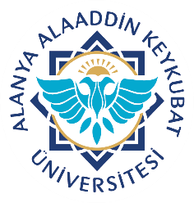  Alanya Alaaddin Keykubat Üniversitesi  Diş Hekimliği Uygulama ve Araştırma Merkezi  Bina Çatı Temizleme ve Kontrol Formu | Doküman No. | KAD.FR.06
 | Yayın Tarihi | 10.12.2019
 | Revizyon Tarihi | 20.10.2021
 | Revizyon No. | 1
 | Sayfa No. | 1/1

 | OCAK | NİSAN | TEMMUZ | EKİM
Çatıda tehlike arz edecek malzeme var mı?
Yağmur yağınca içeri su giriyor mu?
Temizlik Bakım yapan personel
Adı-Soyadı-İmza
Kontrol Eden
Hastane Müdürü-İmza

